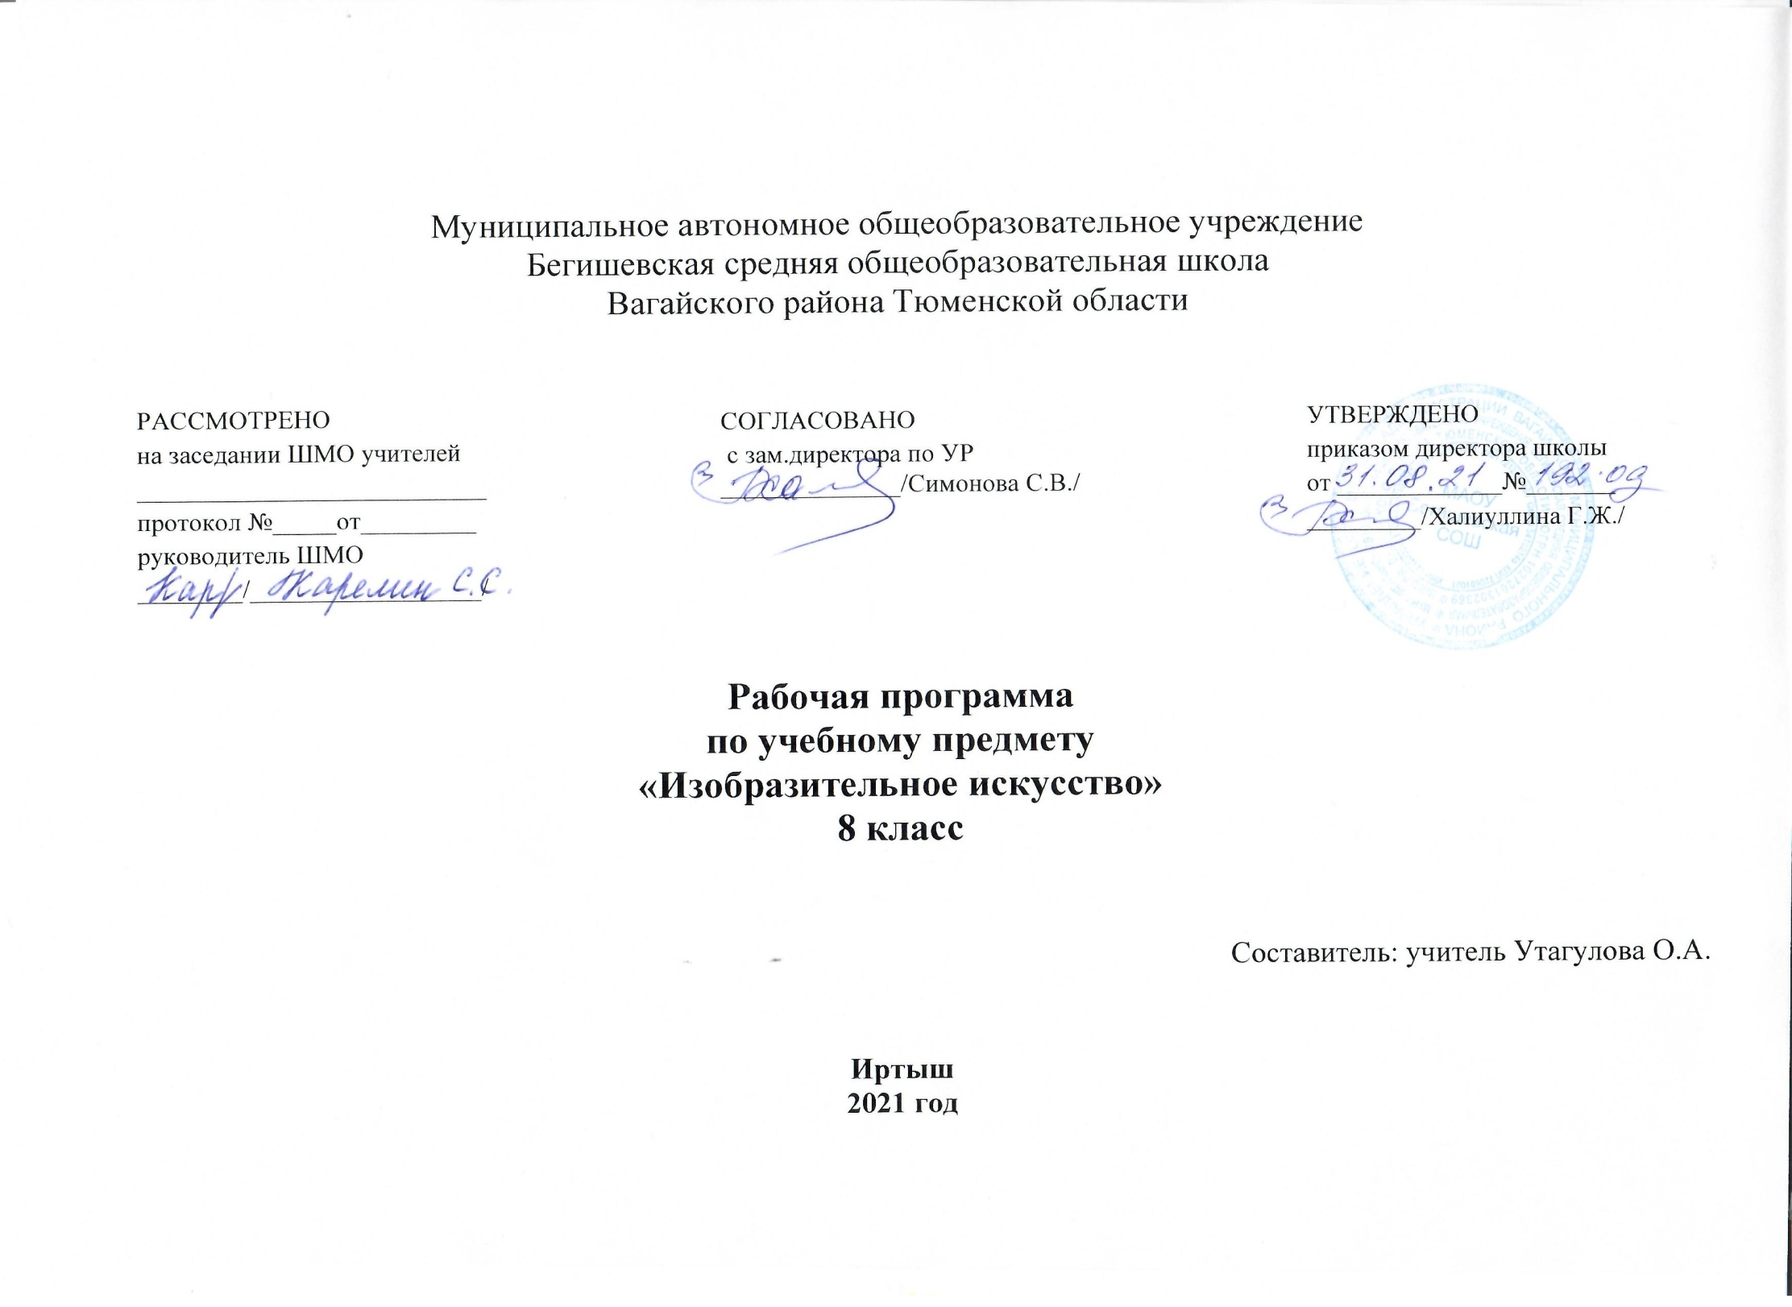

Планируемые результаты освоения учебного предмета «Изобразительное искусство»
В результате освоения курса изобразительное искусство 8 класса учащиеся должны овладеть следующими знаниями, умениями, навыками.

Согласно поставленным целям, по окончании изучения изобразительного искусства в 8 классе ожидаются следующие результаты:
I. Личностные
- развитое эстетическое чувство, проявляющее себя в эмоционально-ценностном отношении к искусству и жизни;
- реализация творческого потенциала в процессе коллективной (или индивидуальной) художественно-эстетической деятельности при воплощении (создании) художественных образов;
- оценка и самооценка художественно-творческих возможностей; умение вести диалог, аргументировать свою позицию.
- аккумулировать, создавать и транслировать ценности искусства и культуры (обогащая свой личный опыт эмоциями и переживаниями, связанными с восприятием, исполнением произведений искусства); чувствовать и понимать свою сопричастность окружающему миру;
- использовать коммуникативные качества искусства; действовать самостоятельно при индивидуальном исполнении учебных и творческих задач и работать в проектном режиме, взаимодействуя с другими людьми в достижении общих целей; проявлять толерантность в совместной деятельности;
- участвовать в художественной жизни класса, школы, и др.; анализировать и оценивать процесс и результаты собственной деятельности и соотносить их с поставленной задачей.

II. Метапредметные (включают освоенные учащимися УУД: познавательные, регулятивные, коммуникативные)
- сравнение, анализ, обобщение, установление связей и отношений между явлениями культуры;
- работа с разными источниками информации, стремление к самостоятельному общению с искусством и художественному самообразованию;
- культурно-познавательная, коммуникативная и социально-эстетическая компетентности.
Выпускники научатся:
- ориентироваться в культурном многообразии окружающей действительности, наблюдать за разнообразными явлениями жизни и искусства в учебной и внеурочной деятельности, различать истинные и ложные ценности;
- организовывать свою творческую деятельность, определять ее цели и задачи, выбирать и применять на практике способы достижения;
- мыслить образами, проводить сравнения и обобщения, выделять отдельные свойства и качества целостного явления;
- воспринимать эстетические ценности, высказывать мнение о достоинствах произведений высокого и массового искусства, видеть ассоциативные связи и осознавать их роль в творческой и исполнительской деятельности.

А так же к метапредметным результатам относится перечень умений, проверяемых в рамках выполнения комплексной работы на межпредметной основе в 8 классе.

Поиск информации и понимание прочитанного.
Определять главную тему, общую цель или назначение текста. Формулировать тезис, выражающий общий смысл текста.
Выбирать из текста или придумать заголовок, соответствующий содержанию и общему смыслу текста.
Предвосхищать содержание предметного плана текста по заголовку и с опорой на предыдущий опыт.
Объяснять порядок частей / инструкций, содержащихся в тексте.
Сопоставлять основные текстовые и внетекстовые компоненты: обнаруживать соответствие между частью текста и его общей идеей, сформулированной вопросом, объяснять назначение карты, рисунка, пояснять части графика или таблицы и т.д.
Находить в тексте требуемую информацию (пробегать текст глазами, определять его основные элементы, сопоставлять формы выражения информации в запросе и в самом тексте, устанавливать, являются ли они тождественными или синонимическими, находить необходимую единицу информации в тексте).
Ставить перед собой цель чтения, направляя внимание на полезную в данный момент информацию.
Выделять не только главную, но и избыточную информацию.
Прогнозировать последовательность изложения идей текста.
Сопоставлять разные точки зрения и разные источники информации по заданной теме.
Выполнять смысловое свёртывание выделенных фактов и мыслей.
Формировать на основе текста систему аргументов (доводов) для обоснования определённой позиции.
Работа с текстом: преобразование и интерпретация информации.

Преобразовывать текст, используя новые формы представления информации: изображения, формулы, графики, диаграммы, таблицы (в том числе динамические, электронные, в частности в практических задачах), переходить от одного представления данных к другому.
Сравнивать и противопоставлять заключённую в тексте информацию разного характера.
Обнаруживать в тексте доводы в подтверждение выдвинутых тезисов.
Делать выводы из сформулированных посылок.
Работа с текстом: оценка информации.
Связывать информацию, обнаруженную в тексте, со знаниями из других источников.
Откликаться на форму текста: оценивать не только содержание текста, но и его форму, а в целом – мастерство его исполнения.
На основе имеющихся знаний, жизненного опыта подвергать сомнению достоверность имеющейся информации, обнаруживать недостоверность получаемой информации, пробелы в информации и находить пути восполнения этих пробелов.
В процессе работы с одним или несколькими источниками выявлять содержащуюся в них противоречивую, конфликтную информацию.
Регулятивные универсальные учебные действия.
Осуществлять целеполагание, постановку новых целей, преобразование практической задачи в познавательную.
Самостоятельно анализировать условия достижения цели на основе учёта выделенных ориентиров действия в новом учебном материале.
Планировать пути достижения целей. Устанавливать целевые приоритеты.
Осуществлять констатирующий и предвосхищающий контроль по результату и по способу действия; актуальный контроль на уровне произвольного внимания.
Адекватно самостоятельно оценивать правильность выполнения действия и вносить необходимые коррективы в исполнение, как в конце действия, так и по ходу его реализации. Использовать основы прогнозирования как предвидения будущих событий и развития процесса.

Познавательные универсальные учебные действия.

Устанавливать причинно-следственные связи.
Осуществлять логическую операцию установления родовидовых отношений, ограничение понятия.
Обобщать понятия - осуществлять логическую операцию перехода от видовых признаков к родовому понятию, от понятия с меньшим объёмом к понятию с большим объёмом.
Осуществлять сравнение, сериацию и классификацию, самостоятельно выбирая основания и критерии для указанных логических операций.
Строить классификацию на основе дихотомического деления (на основе отрицания).
Строить логическое рассуждение, включающее установление причинно-следственных связей.
Объяснять явления, процессы, связи и отношения, выявляемые в ходе исследования.

III.Предметные
Коммуникативные умения
Роль искусства и художественной деятельности в жизни человека и общества
Ученик научится:
• понимать роль и место искусства в развитии культуры, ориентироваться в связях искусства с наукой и религией;
• осознавать потенциал искусства в познании мира, в формировании отношения к человеку, природным и социальным явлениям;
• понимать роль искусства в создании материальной среды обитания человека;
• осознавать главные темы искусства и, обращаясь к ним в собственной художественно-творческой деятельности, создавать выразительные образы.
Ученик получит возможность научиться:
• выделять и анализировать авторскую концепцию художественного образа в произведении искусства;
• определять эстетические категории «прекрасное» и «безобразное», «комическое» и «трагическое» и др. в произведениях пластических искусств и использовать эти знания на практике;
• различать произведения разных эпох, художественных стилей;
• различать работы великих мастеров по художественной манере (по манере письма).
Духовно-нравственные проблемы жизни и искусства
Ученик научится:
• понимать связи искусства с всемирной историей и историей Отечества;
• осознавать роль искусства в формировании мировоззрения, в развитии религиозных представлений и в передаче духовно-нравственного опыта поколений;
• осмысливать на основе произведений искусства морально-нравственную позицию автора и давать ей оценку, соотнося с собственной позицией;
• передавать в собственной художественной деятельности красоту мира, выражать своё отношение к негативным явлениям жизни и искусства;
• осознавать важность сохранения художественных ценностей для последующих поколений, роль художественных музеев в жизни страны, края, города.
Ученик получит возможность научиться:
• понимать гражданское подвижничество художника в выявлении положительных и отрицательных сторон жизни в художественном образе;
• осознавать необходимость развитого эстетического вкуса в жизни современного человека;
• понимать специфику ориентированности отечественного искусства на приоритет этического над эстетическим.
Язык пластических искусств и художественный образ

Ученик научится:
• эмоционально-ценностно относиться к природе, человеку, обществу; различать и передавать в художественно-творческой деятельности характер, эмоциональные состояния и своё отношение к ним средствами художественного языка;
• понимать роль художественного образа и понятия «выразительность» в искусстве;
• создавать композиции на заданную тему на плоскости и в пространстве, используя выразительные средства изобразительного искусства: композицию, форму, ритм, линию, цвет, объём, фактуру; различные художественные материалы для воплощения собственного художественно-творческого замысла в живописи, скульптуре, графике;
• создавать средствами живописи, графики, скульптуры, декоративно-прикладного искусства образ человека: передавать на плоскости и в объёме пропорции лица, фигуры, характерные черты внешнего облика, одежды, украшений человека;
• наблюдать, сравнивать, сопоставлять и анализировать геометрическую форму предмета; изображать предметы различной формы; использовать простые формы для создания выразительных образов в живописи, скульптуре, графике, художественном конструировании;
• использовать декоративные элементы, геометрические, растительные узоры для украшения изделий и предметов быта, ритм и стилизацию форм для создания орнамента; передавать в собственной художественно-творческой деятельности специфику стилистики произведений народных художественных промыслов в России (с учётом местных условий).
Ученик получит возможность научиться:
• анализировать и высказывать суждение о своей творческой работе и работе одноклассников;
• понимать и использовать в художественной работе материалы и средства художественной выразительности, соответствующие замыслу;
• анализировать средства выразительности, используемые художниками, скульпторами, архитекторами, дизайнерами для создания художественного образа.
Виды и жанры изобразительного искусства

Ученик научится:
• различать виды изобразительного искусства (рисунок, живопись, скульптура, художественное конструирование и дизайн, декоративно-прикладное искусство) и участвовать в художественно-творческой деятельности, используя различные художественные материалы и приёмы работы с ними для передачи собственного замысла;
• различать виды декоративно-прикладных искусств, понимать их специфику;
• различать жанры изобразительного искусства (портрет, пейзаж, натюрморт, бытовой, исторический, батальный жанры) и участвовать в художественно-творческой деятельности, используя различные художественные материалы и приёмы работы с ними для передачи собственного замысла.
Ученик получит возможность научиться:
• определять шедевры национального и мирового изобразительного искусства;
• понимать историческую ретроспективу становления жанров пластических искусств.
Изобразительная природа фотографии, театра, кино

Ученик научится:
• определять жанры и особенности художественной фотографии, её отличие от картины и нехудожественной фотографии;
• понимать особенности визуального художественного образа в театре и кино;
• применять полученные знания при создании декораций, костюмов и грима для школьного спектакля (при наличии в школе технических возможностей — для школьного фильма);
• применять компьютерные технологии в собственной художественно-творческой деятельности (PowerPoint, Photoshop и др.).
Ученик получит возможность научиться:
• использовать средства художественной выразительности в собственных фотоработах;
• применять в работе над цифровой фотографией технические средства Photoshop;
• понимать и анализировать выразительность и соответствие авторскому замыслу сценографии, костюмов, грима после просмотра спектакля;
• понимать и анализировать раскадровку, реквизит, костюмы и грим после просмотра художественного фильма.

Содержание учебного предмета по изобразительному искусству в 8 классе.
«Изобразительное искусство в театре, кино, на телевидении».

Художник и искусство театра. Роль изображения в синтетических искусствах (8ч)
Образная сила искусства. Изображение в театре и кино.- 1 час
Специфика изображения в произведениях театрального и экранного искусства. Жанровое многообразие театральных спектаклей.
Театральное искусство и художник. Правда и магия театра -1 час
Актер – основа театрального искусства. Сценография – элемент единого образа спектакля. Устройство сцены и принципы театрального макетирования.
Сценография - особый вид художественного творчества. Безграничное пространство сцены.-1 час
Различия в творчестве сценографа и художника – живописца. Основные задачи театрального художника. Типы декорационного оформления спектакля.
Сценография искусство и производство.- 1 час
Этапы и формы работы театрального художника. Элементы декорационного оформления сцены.
Костюм, грим и маска , или магическое « если бы».Тайны актерского перевоплощения.-1 час
Образность и условность театрального костюма. Отличия бытового костюма , грима, прически от сценического.
Костюм – средство характеристики персонажа.
Художник в театре кукол. Привет от Карабаса – Барабаса – 2 часа
Ведущая роль художника кукольного спектакля как соавтора актера в создании образа персонажа. Виды театра кукол. Технологии создания простейших кукол.
Спектакль – от замысла к воплощению. Третий звонок.- 1 час
Анализ этапов создания театральной постановки. Важнейшая роль зрителя. Многофункциональность современных сценических зрелищ.
Эстафета искусств: от рисунка к фотографии. Эволюция изобразительных искусств и технологий .- 8 часов
Фотография – взгляд сохраненный навсегда. Фотография - новое изображение реальности.-1 час
Становление фотографии как искусства. Искусство фотографии. Фотографическое изображение- не реальность , а новая художественная условность.
Грамота фитокомпозиции и съемки. Основа операторского фотомастерства: умение видеть и выбирать.1 час
Опыт изобразительного искусства - фундамент съемочной грамоты. Композиция в живописи и фотографии. Выбор объекта, точки съемки, ракурс и крупность плана как художественно - выразительные средства в фотографии.
Фотография искусство « светописи».Вещь : свет и фактура. -2 часа
Свет – средство выразительности и образности. Фотография искусство светописи. Операторская грамота съемки фотонатюрморта.
« На фоне Пушкина снимается семейство». Искусство фотопейзажа и фотоинтерьера.
Образные возможности цветной и черно - белой фотографии. Световые эффекты. Цвет в живописи и фотографии. Фотопейзаж – хранилище визуально – эмоциональной памяти об увиденном.
Человек на фотографии. Операторское мастерство фотооператора.-2 часа
Анализ образности фотопортрета: художественное обобщение или изображение конкретного человека. Постановочный или репортажный фотопортрет.
Событие в кадре. Искусство фоторепортажа.1 час
Фотоизображение как документ времени, летопись запечатленных мгновений истории. Методы работы над событийным репортажем. Семейная фотохроника. Операторская грамотность фоторепортажа.
Фотография и компьютер. Документ для фальсификации: факт и его компьютерная трактовка. -1 час
Фотография остановленное и запечатленное навсегда время. Правда и ложь в фотографии. Возможности компьютера в обработке фотографий.
Фильм творец и зритель. Что мы знаем об искусстве кино? 10 ч.
Многоголосый язык экрана. Синтетическая природа фильма и монтаж. Пространство и время в кино.-3часа
Кино – синтез слова, звука, музыки. Экранное изображение - эффект последовательной смены кадров, их соединение. Художественная условность пространства и времени в фильме.
Художник и художественное творчество в кино. Художник в игровом фильме.-2 часа
Коллективность художественного творчества в кино. Роль режиссера и оператора в создании визуального образа фильма. Специфика творчества художника – постановщика в игровом фильме.
От большого экрана к домашнему видео. Азбука киноязыка.-2 часа
Элементарные основы киноязыка и кинокомпозиции. Фильм – рассказ в картинках. Понятие кадра и плана.
Бесконечный мир кинематографа.-3 часа
Искусство анимации. Многообразие жанровых киноформ. История и специфика рисовального фильма.
Телевидение, пространство культура. Экран – искусство – зритель. - 8 ч.
Мир на экране: здесь и сейчас. Информационная и художественная природа телевизионного изображения.- 2 часа
Телевидение – новая визуальная технология. Художественный вкус и культура. Интернет – новейшее коммуникативное средство. Актуальность и необходимость зрительской творческой телеграмоты.
Телевидение и документальное кино. Телевизионная документалистика : от видеосюжета до телерепортажа.-1час
Специфика телевидения – это « сиюминутность» происходящего на экране. Опыт документального репортажа. Основы школьной тележурналистики.
Жизнь врасплох , или Киноглаз. - 2 часа
Кинонаблюдение – основа документального видеотворчества. Метод кинонаблюдения – основное средство изображения события и человека в документальном фильме телерепортаже.
Телевидение, Интернет… Что дальше? Современные формы экранного языка.-1 час
Киноязык и коноформы не являются чем- то застывши и неизменным. Анализ эволюции выразительных средств и жанровых форм современного телевидения. Роль и возможности экранных форм в активизации художественного сознания и творческой видеодеятельности молодежи в интернет – пространстве.
В царстве кривых зеркал, или Вечные истина искусства.- 2 часа
Роль визуально –зрелищных искусств. В обществе и жизни человека. Позитивная и негативная роль СМИ. Телевидение – регулятор интересов и запросов общества.

Учебно-тематическое планирование.
8 класс
п/п | Наименование разделов и тем | Количество часов
Художник и искусство театра. Роль изображения в синтетических искусствах. ( 8 часов.)
1 | Изображение в театре и кино. | 1
2 | Театральное искусство и художник. Правда и магия театра. | 1
3 | Сценография - особый вид художественного творчества . | 1
4 | Сценография - искусство и производство. | 1
5 | Костюм, грим и маска, или Магическое «если бы». Тайны актерского перевоплощения . | 1
6-7 | Художник в театре кукол. Привет от Карабаса – Барабаса! | 2
8 | Спектакль – от замысла к воплощению. Третий звонок. | 1
Эстафета искусств: от рисунка к фотографии. Эволюция изобразительных искусств и технологий . (8 часов) |  |  |  |  | Комбинированный
9 | Фотография- взгляд сохранённый навсегда.  Фотография – новое изображение реальности. | 1
10 | Грамота фотокомпозиции и съемки. | 1
11-12 | Фотография-искусство светописи. Вещь: свет и фактура . | 2
13-14 | Человек на фотографии. | 2
15 | Событие в кадре. Искусство фоторепортажа. | 1
16 | Фотография и компьютер. | 1
Фильм – творец и зритель. Что мы знаем об искусстве кино? (10 часов)
17,18,19 | Многоголосный язык экрана. Синтетическая природа фильма и монтаж | 3
20-21 | Художник и художественное творчество в кино. | 2
22-23 | От большого экрана к домашнему видео. Азбука киноязыка. | 2
24,25,26 | Бесконечный мир кинематографа. | 3
Телевидение –пространство культуры? Экран – искусство – зритель. (8 часов) |  |  |  |  | Комбинированный
27-28 | Мир на экране: здесь и сейчас. | 2
29 | Телевидение и документальное кино. Телевизионная документалистика: от видеосюжета до телерепортажа . | 1
30-31 | Жизнь врасплох , или Киноглаз. | 2
32 | Современные формы экранного языка. | 1
33-34 | В царстве кривых зеркал, или Вечные истины искусства . | 2
Итого : 34 урока

